Närvarande från Styrelsen: Anna Borgström ordförande
Fanny Forsberg, vice ordförande
Pia Hansson, kassör
Gisela Bröms, styrelseledamot
Anna Wadsten, styrelseledamot
Övriga: 41 medlemmar på plats och 18 via Teams,
Lista bifogas.
Presentationen som visades på mötet återfinns på KKEL:s hemsida: www.kkel.se

Årsmötet öppnas
Ordförande Anna Borgström hälsade alla välkomna och förklarade mötet öppnat.

Val av ordförande för mötet
Årsmötet beslutade att välja Anna Borgström till mötesordförande.

Val av sekreterare för mötet
Årsmötet beslutade att välja Gisela Bröms till mötessekreterare.

Val av två protokolljusterare och tillika rösträknare
Till justerare och tillika rösträknare valdes Tobias Ahlström och Pontus Sandberg.

Årsmötets behöriga utlysande
Kallelsen till årsmötet skickades ut 2025-01-18 och mötet förklarades enligt stadgarna behörigen utlyst.

Verksamhetsberättelse
Anna Borgström drog en sammanfattning av Verksamhetsberättelsen.
Den återfinns i sin helhet på KKELs hemsida.
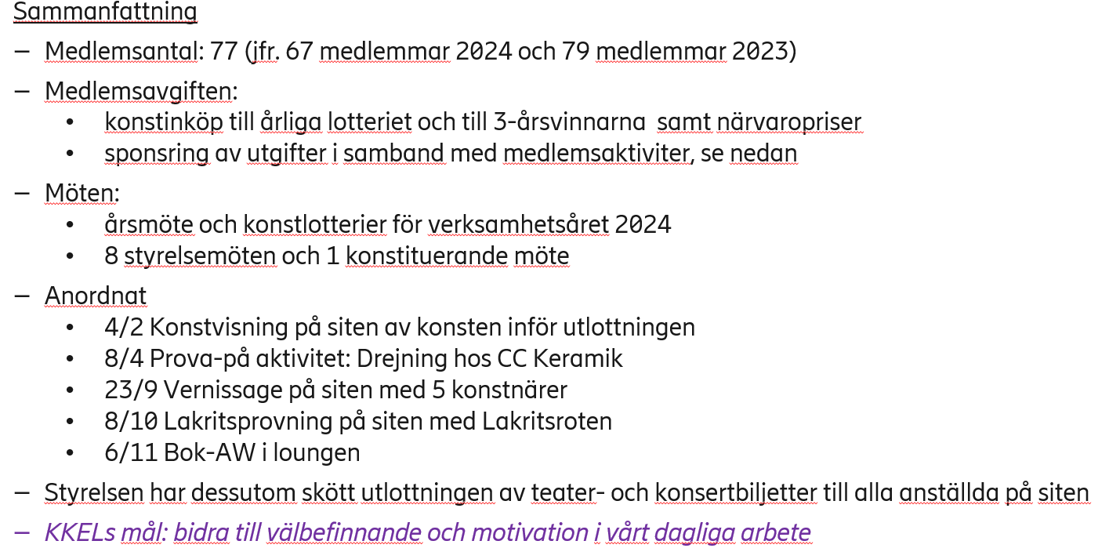

Ekonomisk redovisning
Kassör Pia Hansson redogjorde för den ekonomiska berättelsen och mötet lade den till handlingarna. Ref: KKEL:s hemsida.
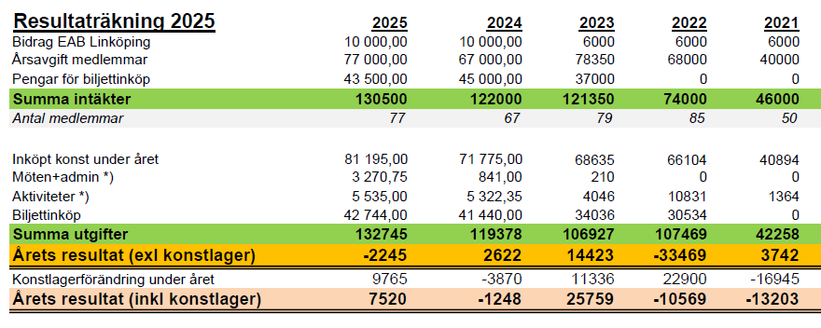
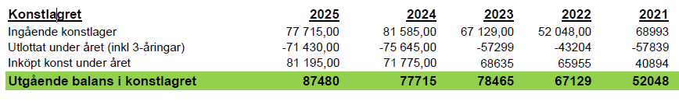
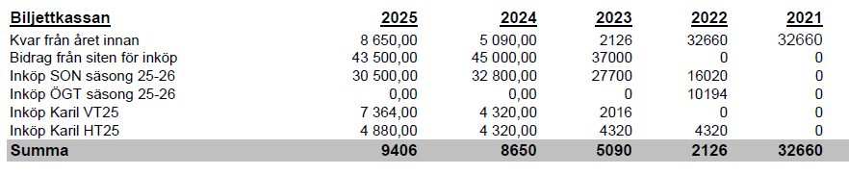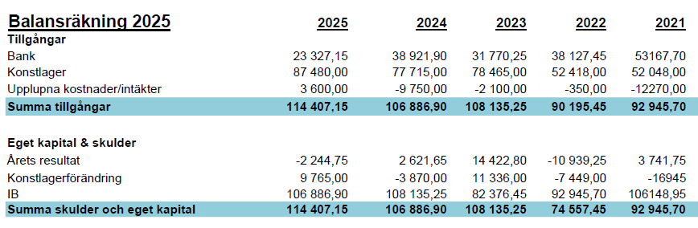

Revisionsberättelse
Eva Johannesson refererade till revisionsberättelsen för verksamhetsåret 2025-01-01 – 2025-12-31. Revisor Eva Johannesson och revisorssuppleant Lothar Bahr hade inget att anmärka och tillstyrker ansvarsfrihet.
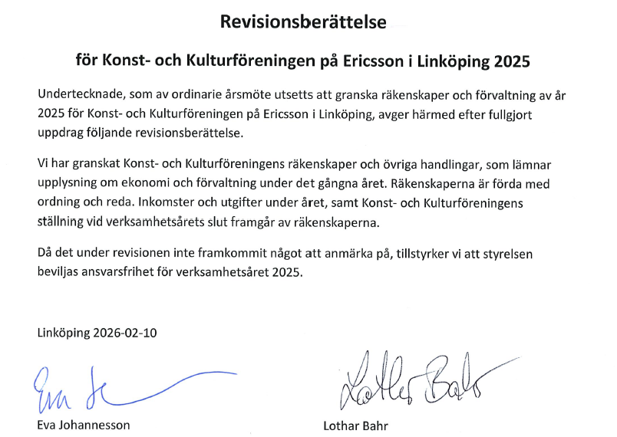

Fråga om ansvarsfrihet för styrelsen
Årsmötet beviljade den avgående styrelsen ansvarsfrihet för verksamhetsåret 2025.

Val enligt valberedningens förslag

Styrelse
Följande valdes av årsmötet att ingå i styrelsen:
Post | Tid | Namn
Ordförande | 2 år | Anna Borgström, omval 2 år
Vice Ordförande | 2 år | Fanny Forsberg, vald på 2 år 2025
Ledamot | 2 år | Cecilia Modorato, omval 2 år
Ledamot | 2 år | Pia Hansson (kassör), omval 2 år
Ledamot | 2 år | Gisela Bröms, vald på 2 år 2025
Ledamot | 2 år | Anna Wadsten, vald på 2 år 2025
Ledamot | 2 år | Henrik Stridell, nyval 2 år
Ledamot | 2 år | Xiaoli Fu, nyval 2 år

Övriga förtroendeposter:
Följande valdes av årsmötet till respektive förtroendepost
Post | Tid | Namn
Revisor | 2 år | Eva Johannesson, vald på 2 år 2025
Revisorssuppleant | 2 år | Lena Sköllermark, nyval
Valberedning | 1 år | Anders Hartzelius
Valberedning | 1 år | Aashana Nijhawan
Valberening | 1 år | Sonia Sangari
Inköpsgrupp | 1 år | Inte valda på mötet. Ni som vill vara med kan bara skicka mail till styrelsen

Propositioner

Medlemsavgift för 2027
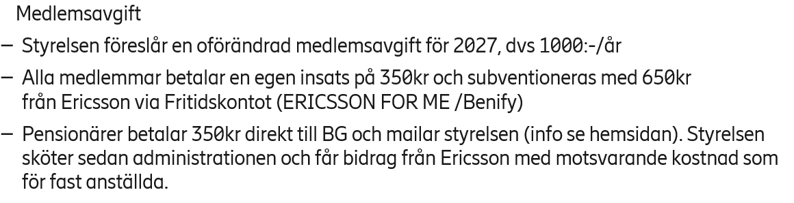
Årsmötet beslutade enligt förslaget från styrelsen, dvs inga förändringar av årsavgiften.

Nästa års dragning
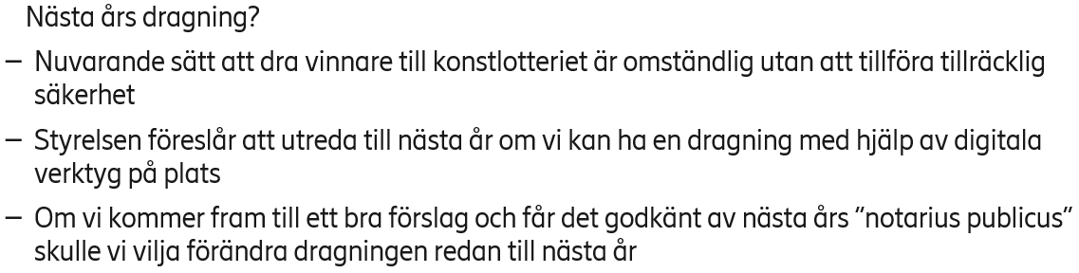
Årsmötet beslutade enligt förslaget från styrelsen, dvs styrelsen tar fram ett förslag och får det godkänt av de åtminstone en grupp oberoende medlemmar före nästa årsmöte, i så fall kommer dragningen kunna genomföras på nytt sätt redan 2027..

Motion
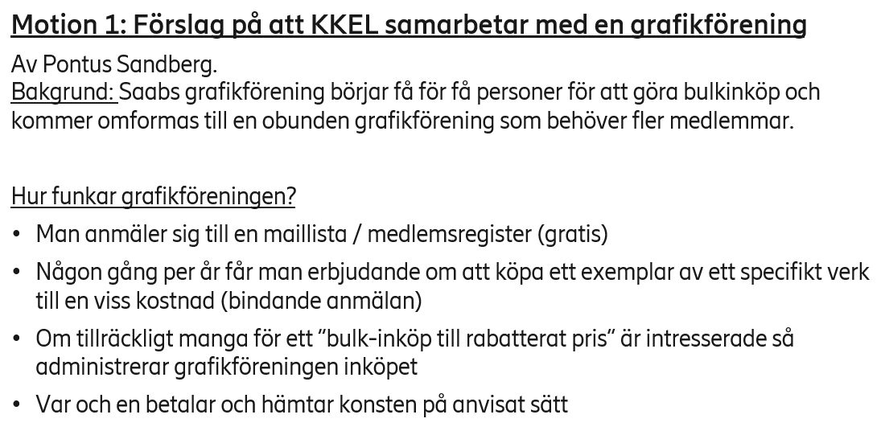
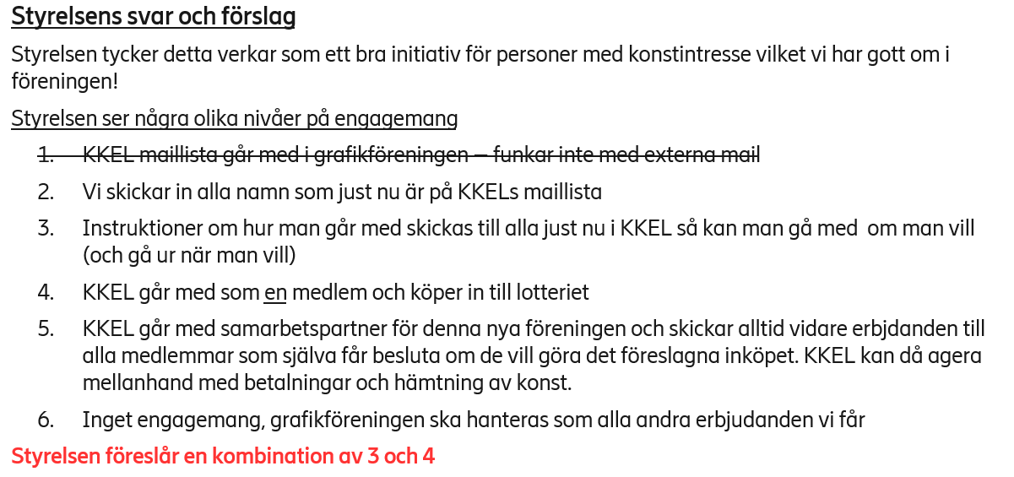
Årsmötet beslutade enligt svaret från styrelsen, dvs en kombination av 3 och 4.
Alla medlemmar får information om hur man går med i grafikföreningen och KKEL går med som en medlem i föreningen.

Preliminär budget och verksamhetsplan

Verksamhetsplan 2026
Den preliminära verksamhetsplanen för 2026 presenterades av Anna Borgström och godkändes av årsmötet.
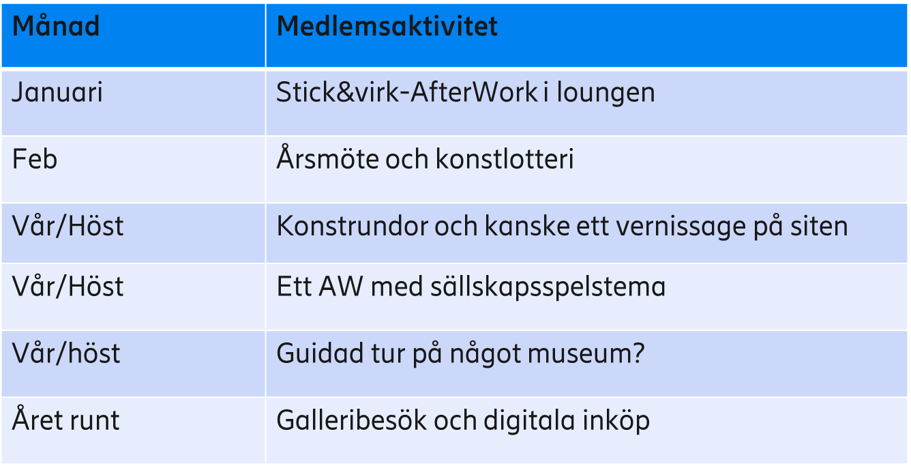

Budget 2026
Den preliminära budgeten för 2026 presenterades av Pia Hansson och godkändes av årsmötet.
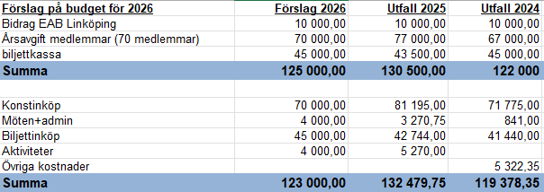

Övriga frågor, information och närvarovinst

Övriga frågor
Under övriga frågor passade Anna Borgström på att uppmana medlemmarna att engagera sig mycket eller litet i föreningens arbete.
- KKEL behöver hjälp för att ordna intressanta aktiviteter.
- Har du en idé du vill ha hjälp att genomföra – kontakta styrelsen
- Kan du tänka dig att hjälpa till i styrelse eller valberedning – kontakta styrelsen
- Har du tips om konst att köpa in: Kontakta styrelsen
- Kan du tänka dig att vara med i en resurspool vi kan be om hjälp när det är dags att hänga upp konst, fixa utställning, styra upp en aktivitet – kontakta styrelsen

Teamskanal

Närvarovinst
Närvarovinsten, två biljetter till ”Live melodikryss”, lottades ut bland de fysiskt närvarande medlemmarna, Christer Buskas vann.

Årsmötesförhandlingen avslutas
Ordförande tackade för visat intresse och förklarade årsmötet avslutat.

Bilaga – Närvarolistor
PDF-listan visar vilka som var på plats, excel-listan vilka som var med via Teams.
 och 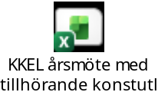

Utlottning
Direkt efter årsmötet hölls den årliga utlottningen på plats i KD-matsalen.
Bilderna som visades återfinns på KKEL:s hemsida: www.kkel.se

Mötets ordförande: Vid protokollet:

( ) ( )
Anna Borgström Gisela Bröms
Justeras: Justeras:

( ) ( )
Tobias Ahlström Pontus Sandberg

